TOWARDS AN ENERGY COMMUNITY: ASSESSMENT OF THE POTENTIAL OF RENEWABLE ELECTRICITY
¹María Domínguez Benito; ²Beatriz Arranz Arranz; ³Ana María Martín Ávila; ⁴Javier Domínguez Bravo
¹ ETSAM, UPM. maria.dominguez.benito@alumnos.upm.es
² ETSAM, UPM. beatriz.arranz@upm.es
³CIEMAT. ana.martavila@gmail.com
⁴CIEMAT. javier.dominguez@ciemat.com

Resumen
Este trabajo se centra en la generación de energía solar fotovoltaica para autoconsumo, aplicando una metodología para determinar el potencial de generación fotovoltaica utilizando las cubiertas y fachadas de los edificios analizados.
El estudio se desarrolla en el Poblado Dirigido de Orcasitas (Madrid). En primer lugar, se realiza un análisis sobre el estado actual de la energía solar, su integración arquitectónica y las comunidades energéticas, así como los métodos para calcular su potencial. A continuación, se desarrolla la metodología para estimar el potencial de generación de electricidad. Finalmente, se analizan los resultados para determinar si la producción de energía sirve para cubrir el consumo eléctrico.
Se ha cartografiado todo el barrio y se han realizado estudios de detalle en cuatro tipologías de edificios residenciales; analizando datos de consumo de energía, área disponible para paneles FV y energía generada.
Keywords: Self-consumption, energy efficiency, solar energy, integration, photovoltaic potential

1. INTRODUCCIÓN
Las energías renovables se están desarrollando fuertemente en la actualidad y suponen el futuro de la producción energética. En particular la energía solar es de las más eficientes, siendo fácil de integrar arquitectónicamente para el autoconsumo.
El Poblado Dirigido de Orcasitas en Madrid, objeto de este estudio, forma parte del Proyecto del Plan Nacional MonitorCit_Mad, debido a que cumple con requisitos como ser un barrio vulnerable, estar afectado por la isla de calor y padecer pobreza energética. Además, en el barrio hay un fuerte movimiento vecinal a favor de renovar el barrio y varios bloques de viviendas están en proceso de rehabilitación energética.
El objetivo de este estudio es crear una herramienta que ayude a reducir el gasto eléctrico de manera más sostenible. Para ello se explorará el potencial de aprovechamiento de energía solar del barrio, analizando su potencial de autosuficiencia energética.
Podemos definir la energía solar como aquella que utiliza la radiación del sol para generar electricidad (fotovoltaica) o calor (térmica). Es inagotable y renovable, y se aprovecha mediante la utilización de diferentes tecnologías como paneles fotovoltaicos, captadores térmicos o espejos que permiten concentrar la radiación incidente. En función de su aprovechamiento, existen tres tipos de energía solar: térmica, fotovoltaica e híbrida. La energía solar térmica se utiliza en edificios e instalaciones para calefacción y agua caliente sanitaria.
El Instituto de Diversificación y Ahorro Energético (IDAE) define la energía solar fotovoltaica como la que transforma la radiación solar en energía eléctrica mediante el efecto fotovoltaico [1]. Esta tecnología se basa fundamentalmente en células de silicio, que se agrupan en módulos de diferentes intensidades, dimensiones y características. Estas instalaciones pueden estar aisladas o conectadas a la red eléctrica.
Cuando hablamos de energía solar integrada o BIPV (Building Integrated Photovoltaics), nos referimos a que los paneles solares sustituyen a un elemento constructivo, generalmente del acabado. Comúnmente se dan en cubiertas o en fachadas (parasoles, fachadas ventiladas, acristalamientos, muros cortina, etc). También se dan ejemplos fuera de los edificios, como en pérgolas, aparcamientos o mobiliario urbano.
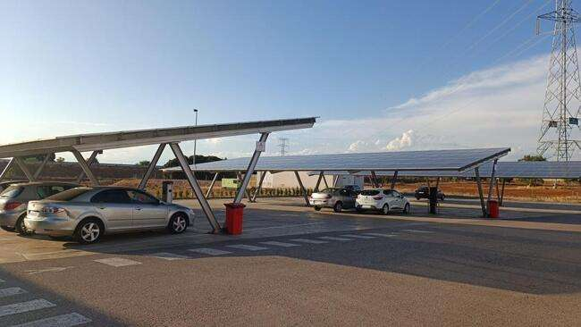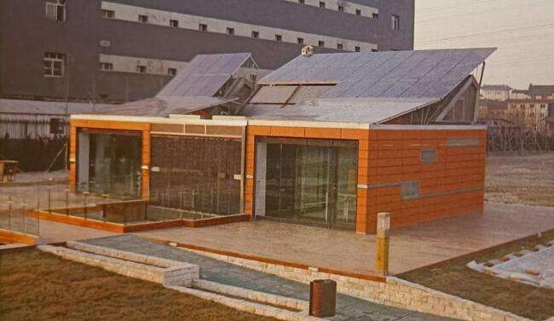
Figura 1: (izda.) Aparcamientos con paneles solares. Estación de servicio en A-3 (Fuente: imagen propia)
Figura 2: (dcha.) Magic Box UPM. Solar Decathlon 2005, EEUU. (Fuente: UPM, Solar Decathlon)

En la página web de PV data base se pueden encontrar numerosos ejemplos de proyectos arquitectónicos que integran la energía solar [2].
Por otro lado, las comunidades energéticas constituyen una estrategia de aprovechamiento de la energía solar con un alto potencial en nuestras ciudades y pueblos. Según el IDAE en las comunidades energéticas [3] los miembros se implican en el desarrollo de energías renovables para la producción y consumo de energía. La utilización de los recursos locales contribuye a disminuir la dependencia de energía externa. La legislación europea emplea dos denominaciones distintas: Comunidad energética local y Comunidad de energía renovable [4].
El objetivo de las Comunidades Energéticas no es directamente un beneficio económico, sino un valor social y medioambiental. Para gestionarlas de manera eficiente se tiene en cuenta que hay “picos” de producción energética (cuando más se produce) y valles (cuando menos se produce).

2. METODOLOGÍA
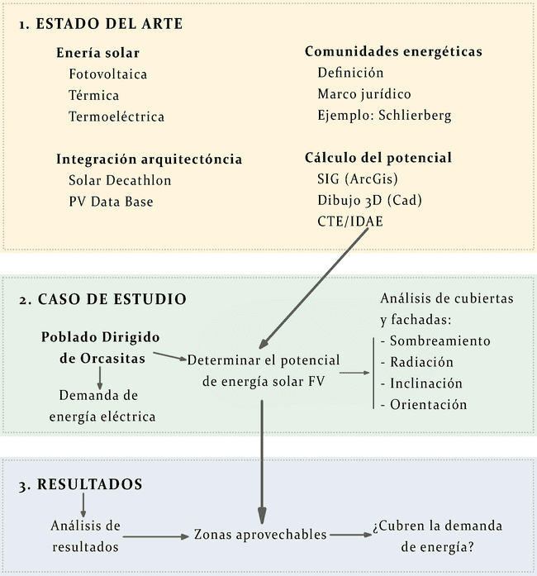
Figura 3: Esquema sobre la metodología del trabajo. (Fuente: elaboración propia)

En la figura 3 se muestra la metodología seguida en este trabajo. En primer lugar se ha investigado sobre el estado del arte sobre los temas pertinentes, como la energía solar y su integración en la arquitectura, las comunidades energéticas y cómo calcular el potencial fotovoltaico (FV). A continuación se ha estimado el potencial de energía solar FV que se puede generar en Orcasitas y la demanda energética. Finalmente se han analizado los resultados y llegado a las conclusiones pertinentes.
El caso de estudio elegido es el Poblado Dirigido de Orcasitas. Situado al sur de Madrid, el barrio de Orcasitas, forma parte del distrito de Usera. Esta zona está considerada como barrio vulnerable. Según su ficha de Área Estadística Vulnerable (AEV) [5], el área cuenta con los siguientes datos demográficos: 11.950 habitantes, 4.985 viviendas, 18.267 habitantes por km² y 65,42 Ha de superficie.
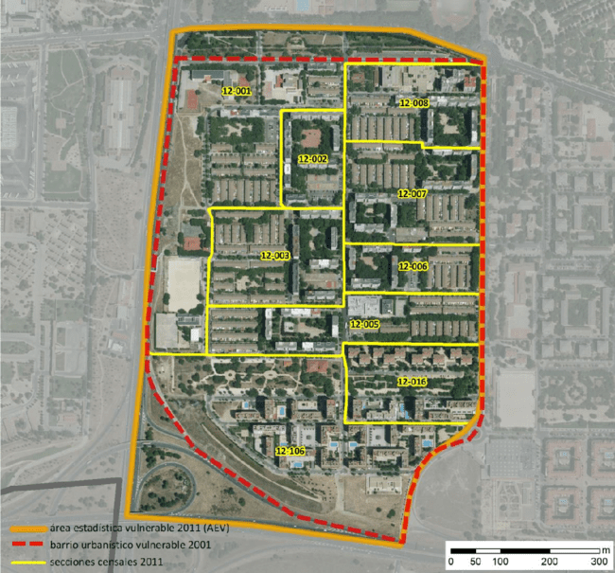
Figura 4: Localización en detalle del AEV. (Fuente: Ficha AEV, 2011. Ministerio de Fomento)

Actualmente, en el barrio se encuentran dando los primeros pasos para convertirse en una Comunidad Energética. Su idea es que todo el barrio se beneficie de esta idea y puedan participar en su desarrollo. Es un proceso muy complejo, y la Oficina Verde del Ayuntamiento de Madrid es una de sus principales fuentes de información.
Una de las formas de autosuficiencia energética que más se está desarrollando hoy en día es la generación de energía eléctrica con paneles solares fotovoltaicos. Para poder hacer un uso más apropiado de los paneles, es pertinente saber cuánto potencial podemos generar en la superficie de la que disponemos. Existen diferentes formas de calcular dicho potencial:
Los Sistemas de Información Geográfica (SIG), como ArcGis o QGis, permiten manejar datos (topografía, nubes de puntos) que contienen información geográfica (coordenadas). Se utiliza para cálculos en cubiertas. Para las fachadas, los programas de dibujo tridimensional, como AutoCad, permiten trabajar con la volumetría de los edificios.
En el documento “Instalaciones de Energía Solar Térmica. Pliego de Condiciones Técnicas de Instalaciones de Baja Temperatura” del IDAE podemos encontrar parámetros para aplicar al cálculo de radiación según la inclinación y la orientación de la superficie. Las pérdidas máximas admisibles son: “Para el caso general, las del 10 %, para superposición, del 20 % y para integración arquitectónica, del 40 %”.
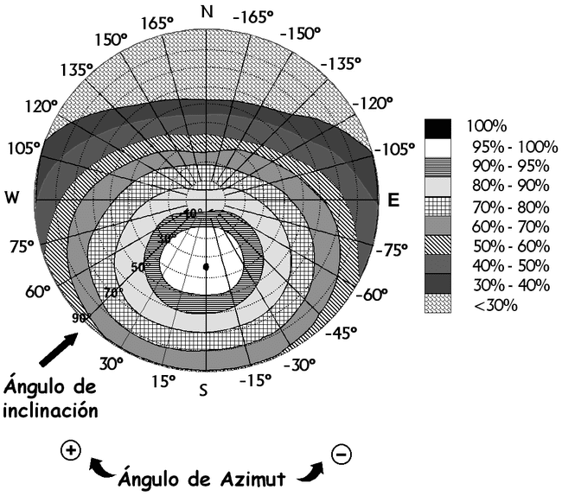
Figura 5: Porcentaje de pérdidas por orientación e inclinación para latitud 41º (Fuente: IDAE)

Otros programas para el estudio de las instalaciones solares son por ejemplo, PVsyst [6], que es un programa para el dimensionado de instalaciones solares fotovoltaicas; y Living Atlas de ArcGis [7], que nos proporciona información geográfica como mapas solares que ya han realizado otras personas.
La metodología que hemos implementado en este proyecto se basa en el uso del software ArcGis. El programa nos permite manejar los datos necesarios para el cálculo con una referencia geográfica; es decir, que los datos tienen información sobre latitud, longitud y altitud. Son fundamentales para trabajar con datos de posición y radiación solar, ya que estos varían notablemente según en qué punto del globo estemos.
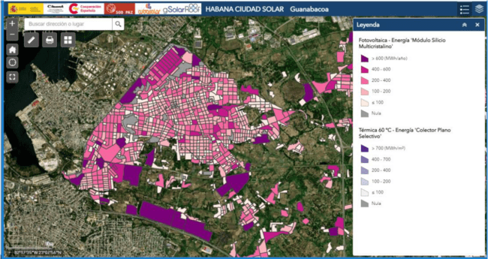
Figura 6: Geoportal Habana Ciudad Solar (Fuente: Informes Técnicos Ciemat)

La metodología utilizada en este proyecto se basa en el modelo gSolarRoof [8], desarrollado por el Grupo de Tecnologías de la Información Geográfica y Energías Renovables del CIEMAT [9]. Algunos de los trabajos similares ya desarrollados por este grupo se dan sobre las localidades madrileñas de Miraflores (2015) o Alpedrete (2018), y en La Habana (2022) [10].
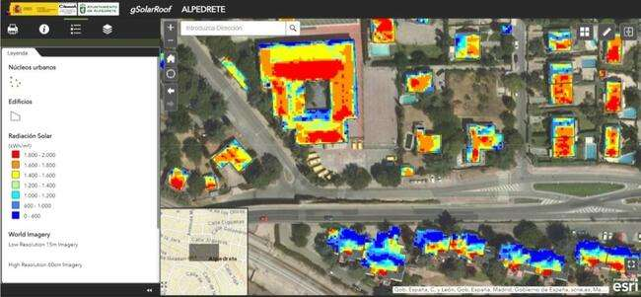
Figura 7: Visor de radiación solar de Alpedrete (Fuente: gSolarRoof)

A continuación, analizaremos más en detalle los cálculos que desarrollan nuestra metodología.

3. CÁLCULOS
3.1. Estimación del potencial fotovoltaico de las cubiertas
Se procede a calcular una estimación teórica de la energía eléctrica que podría generarse en las cubiertas.
Para poder disponer de modelos digitales del terreno de mayor precisión, surge la oportunidad de incorporar la tecnología LIDAR al proyecto PNOA (Plan Nacional de Ortofotografía Aérea) [11], que cubre todo el territorio nacional mediante nubes de puntos con coordenadas tridimensionales. Estos datos se pueden encontrar en el Centro de Descargas del CNIG [12]. En este proyecto se utilizan los archivos LIDAR de la segunda cobertura (2015-2021), ya que están más actualizados. Este archivo de nube de puntos nos permite conocer la volumetría de los edificios y grandes masas de vegetación de la zona, así como la topografía del terreno.
Los archivos están en formato LAZ, para poder trabajar con ellos en ArcGis es necesario convertirlo a formato LAS. Para ello se puede utilizar el programa CloudCompare [13] o las LASTOOLS [14] de ArcGis, que son un paquete de herramientas para la edición y análisis de este tipo de datos. Es necesario eliminar los puntos duplicados y los puntos que generan ruido.

La nube de puntos lidar quedará como se ve en la siguiente imagen:
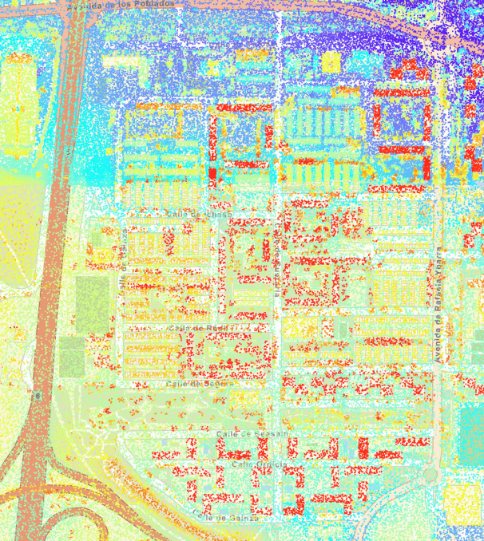
Figura 8: Nube de puntos Lidar (Fuente: Elaboración propia)

En la sede electrónica del catastro [15] hay información sobre el parcelario y las edificaciones, entre otros. En el apartado para la descarga de datos, se puede encontrar la cartografía vectorial en formato Shapefile, compatible con el programa ArcGis.
El Modelo Digital de Superficies (MDS) es un modelo 3D creado en ArcGis a partir de la información recopilada anteriormente. Una vez realizado el MDS, hay que extraer los edificios del mismo, utilizando una “máscara” con los edificios del catastro.
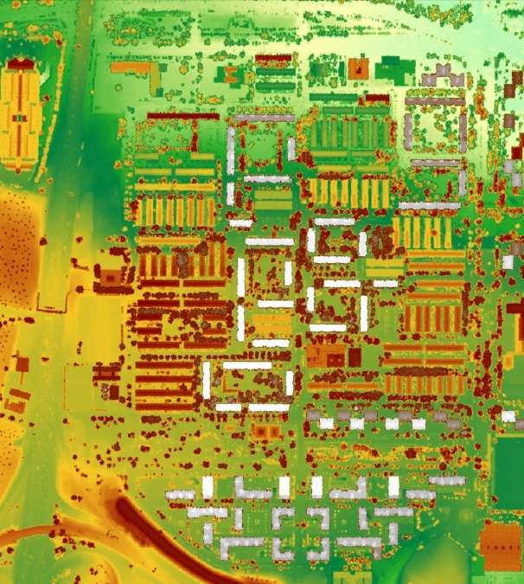
Figura 9: Modelo Digital de Superficies (Fuente: Elaboración propia)
Dos de los parámetros que influyen en la generación de energía fotovoltaica son: la inclinación, ángulo respecto a la horizontal (siendo 0º una cubierta plana y 90º una fachada vertical); y orientación, ya sea norte, este, sur u oeste (en las cubiertas planas no se tiene en cuenta la orientación).
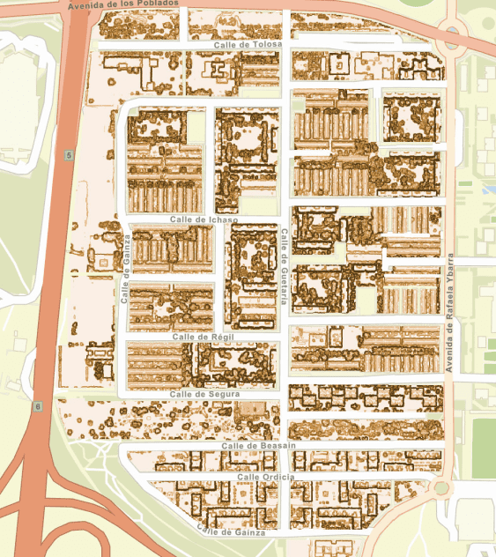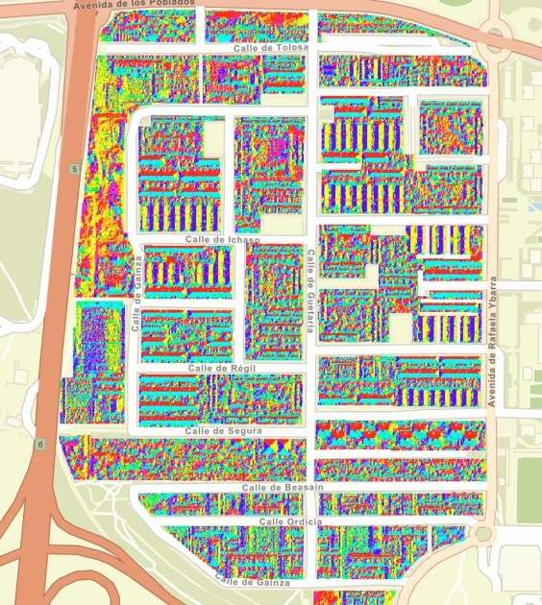
Figura 10: (izda.) Mapa de inclinaciones (Fuente: Elaboración propia)
Figura 11: (dcha.) Mapa de orientaciones (Fuente: Elaboración propia)

Las zonas de las cubiertas que estén en sombra a lo largo del año, deben descartarse para el cálculo de potencial fotovoltaico. Esto se debe a que si una zona está en sombra, por definición no está recibiendo luz solar directa, y por ende, no recibe la radiación solar necesaria para que los paneles generen electricidad.
Para determinar estas zonas de sombras hay que recoger los datos de la posición solar (azimut y altura en grados), que se pueden encontrar en la página web SoDa [16]. Los datos se muestras a continuación en la Tabla 1.

Tabla 1: Posición solar, en grados (Fuente: Elaboración propia)
# latitude: 40.220000 | longitude: -3.420000
# JDUT | AÑO | MES | DÍA | Elevation grados | Azimuth grados
245.994.600.000.000 | 2023 | 1 | 1 | 26,6528 | 175,5932
245.996.100.000.000 | 2023 | 1 | 16 | 28,6041 | 173,7973
245.997.700.000.000 | 2023 | 2 | 1 | 32,3342 | 172,3056
245.999.200.000.000 | 2023 | 2 | 16 | 37,0584 | 171,5084
246.000.500.000.000 | 2023 | 3 | 1 | 41,8216 | 171,3278
246.002.000.000.000 | 2023 | 3 | 16 | 47,7315 | 171,6767
246.003.600.000.000 | 2023 | 4 | 1 | 54,1070 | 172,4971
246.005.100.000.000 | 2023 | 4 | 16 | 59,7593 | 173,3760
246.006.600.000.000 | 2023 | 5 | 1 | 64,7541 | 173,8662
246.008.100.000.000 | 2023 | 5 | 16 | 68,7755 | 173,4257
246.009.700.000.000 | 2023 | 6 | 1 | 71,6740 | 171,4885
246.011.200.000.000 | 2023 | 6 | 16 | 72,8576 | 168,7480
246.012.700.000.000 | 2023 | 7 | 1 | 72,4869 | 166,4781
246.014.200.000.000 | 2023 | 7 | 16 | 70,6713 | 165,9655
246.015.800.000.000 | 2023 | 8 | 1 | 67,3664 | 167,5189
246.017.300.000.000 | 2023 | 8 | 16 | 63,2098 | 170,2429
246.018.900.000.000 | 2023 | 9 | 1 | 57,8987 | 173,5777
246.020.400.000.000 | 2023 | 9 | 16 | 52,3584 | 176,4698
246.021.900.000.000 | 2023 | 10 | 1 | 46,5758 | 178,7584
246.023.400.000.000 | 2023 | 10 | 16 | 40,8864 | 180,2303
246.025.000.000.000 | 2023 | 11 | 1 | 35,3419 | 180,8126
246.026.500.000.000 | 2023 | 11 | 16 | 31,0391 | 180,4423
246.028.000.000.000 | 2023 | 12 | 1 | 27,9733 | 179,3186
246.029.500.000.000 | 2023 | 12 | 16 | 26,4281 | 177,6514

Para obtener una información más precisa sobre las sombras a lo largo del año, se calculan las sombras de varios días significativos, como se muestra en la Figura 13. Para obtener el mapa anual del sombreado, se multiplican todos los meses con la calculadora raster.
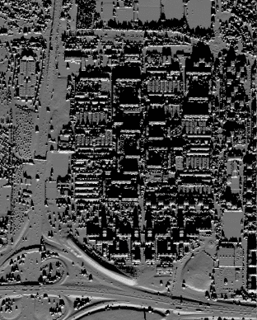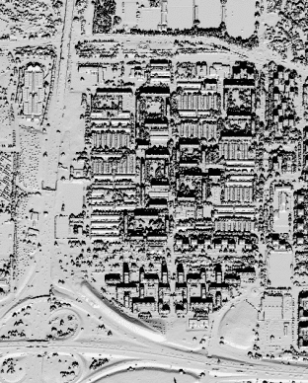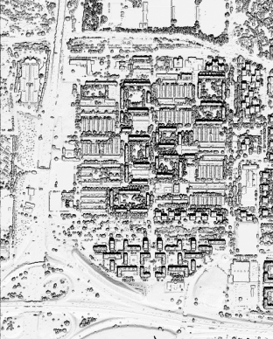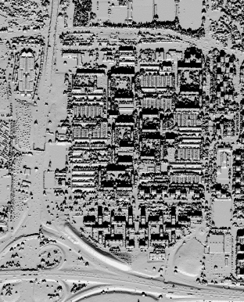
Figura 12: Sombras de Orcasitas del día 1 de: enero, abril, julio y octubre (Fuente: Elaboración propia)

Los resultados sobre radiación solar que se obtienen con ArcGis están en unidades Wh/m². Para calcular la proporción difusa y la transmisibilidad, necesarias para elaborar el mapa de radiación, se utiliza una herramienta del modelo gSolarRoof. Se debe calcular la radiación global de cada mes (ver Figura 14) y posteriormente sumarla con la calculadora raster, y así obtener la radiación global anual.
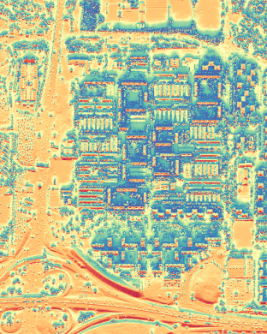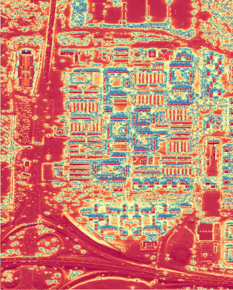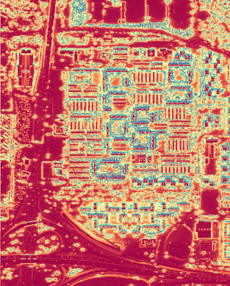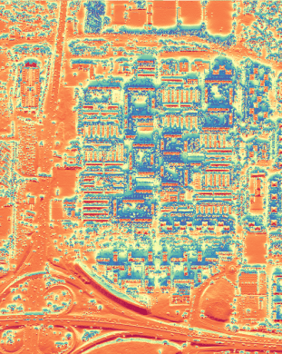
Figura 13: Radiación en Orcasitas en los meses de: enero, abril, julio y octubre (Fuente: Elaboración propia)

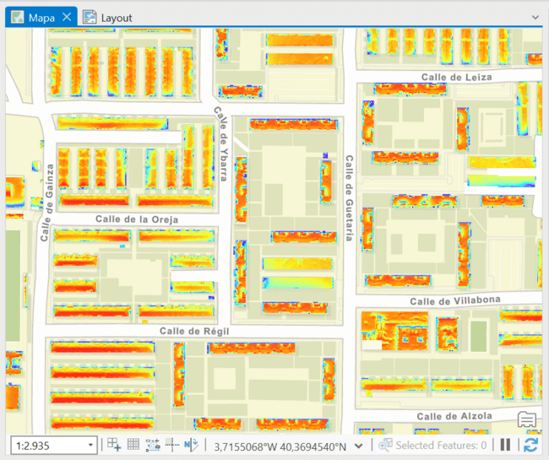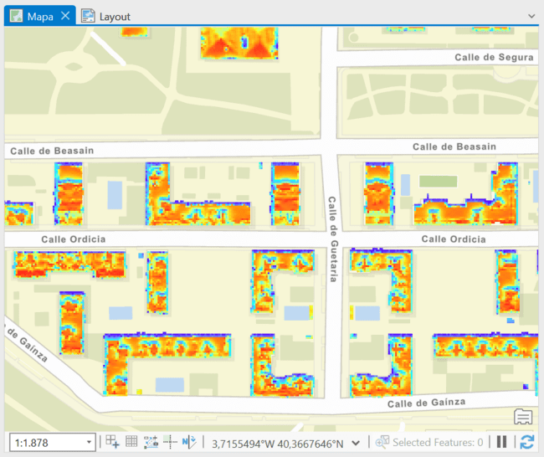
Figura 14: Radiación anual en cubiertas. Detalles (Fuente: Elaboración propia)

Hay diversos factores que impiden la colocación de paneles en las cubiertas, y deben tenerse en cuenta en el cálculo. Por ello, se eliminan las zonas afectadas por alguno de los siguientes, quedando así la superficie disponible para poner los paneles FV. Debe dejarse una zona en todo el perímetro de la cubierta para poder acceder a ella y realizar las tareas de mantenimiento. Si la superficie de cubierta es mayor de 100 m², esta franja será de 1 metro de ancho; si es menor, será de 0,5 m. Las zonas en las que en algún momento del año reciban sombras a mediodía no son óptimas para la colocación de paneles. Según el IDAE, las pérdidas máximas admisibles por inclinación y orientación son: “Para el caso general, las del 10 %, para superposición, del 20 % y para integración arquitectónica, del 40 %”.
Una vez que ya tenemos los resultados de los 3 factores (accesos, sombras y pérdidas por inclinación y orientación), los multiplicamos con la calculadora raster para obtener la superficie disponible. Esta es la superficie de las cubiertas que es óptima para colocar paneles.
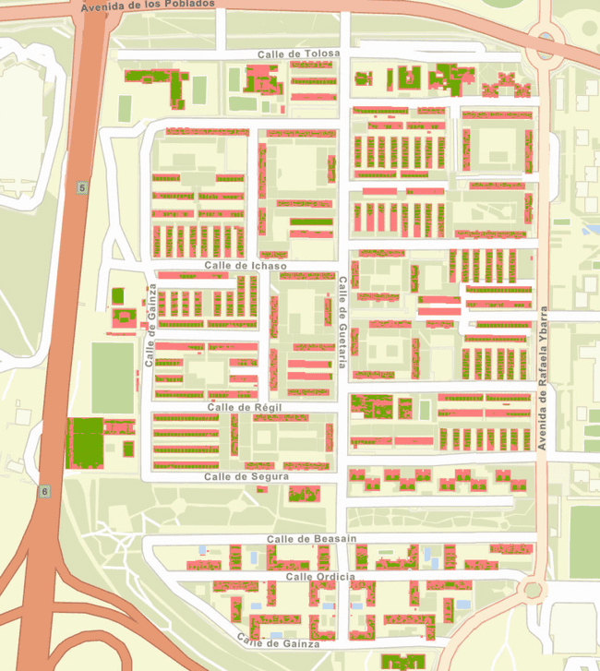
Figura 15: Superficie disponible en cubiertas (Fuente: Elaboración propia)

El último paso del cálculo en cubiertas es determinar la potencia y energía fotovoltaica que se puede generar. Para ello se utiliza un script de gSolarRoof. Según este modelo se introducen los datos de entrada: latitud, superficie disponible, inclinación, tamaño y tipo del panel FV, radiación solar; y da como resultado la potencia y la energía. Cabe destacar que para realizar estos cálculos se utiliza un tipo de módulo fotovoltaico específico, eligiendo uno con características similares a los que se encuentran disponibles en el mercado.
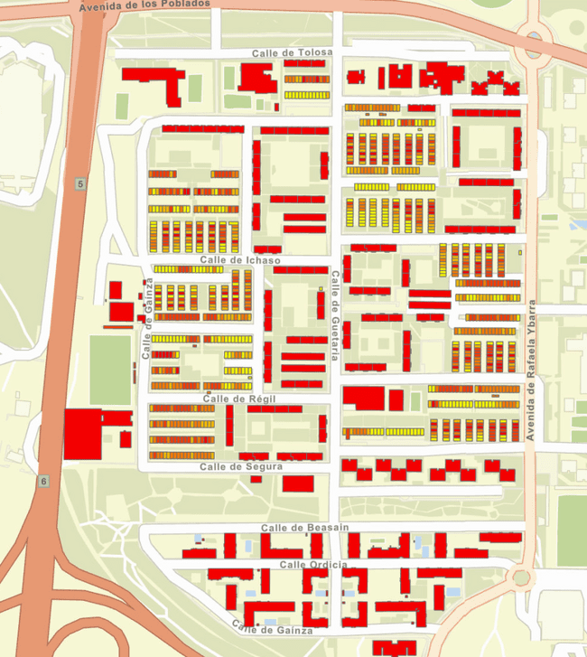
Figura 16: Energía solar anual por edificios (Fuente: Elaboración propia)

Los resultados globales, de generación solar en cubiertas, de la zona del Poblado Dirigido de Orcasitas son:
- Superficie disponible: 112.132 m²
- Energía: 8.420.923 kWh
- Potencia: 6.757 kWp

3.2. Estimación del potencial fotovoltaico de las fachadas
Para la estimación del potencial de generación fotovoltaico de las fachadas, se selecciona una manzana concreta que cuenta con las dos principales tipologías de viviendas: bloque en altura y unifamiliar adosada. Se calcula la estimación del potencial FV en las fachadas con orientación Sur, ya que son las que más radiación solar reciben a lo largo del día. La fachada Este recibe sombras por la tarde y la fachada Oeste recibe sombras por la mañana, por lo que se descartan del cálculo.
Los edificios elegidos para el análisis son los que se muestran en la imagen, y corresponden a dos bloques en altura de vivienda colectiva (izquierda) y a dos agrupaciones de viviendas unifamiliares adosadas (derecha).
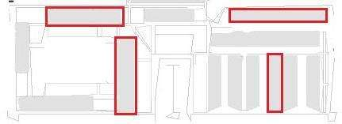
Figura 17: Selección de viviendas. Detalle (Fuente: Elaboración propia)

Es pertinente conocer la volumetría de los edificios a analizar, así como la de los edificios que les rodean. Con la información sobre parcelas y alturas de edificios del catastro (obtenido anteriormente), se realiza un modelo tridimensional de la zona.
De la superficie de la fachada debemos eliminar las zonas que reciben sombras a lo largo del año. La posición solar que más sombras genera es la del día del solsticio de invierno. (Altura solar: 26º; Azimut solar: 176º) Gráficamente se dibuja la inclinación solar, y a continuación se trazan las sombras que proyectan los edificios.
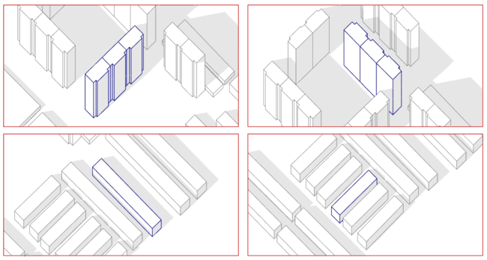
Figura 18: Sombras de edificios seleccionados (Fuente: Elaboración propia)

Una vez eliminadas las zonas de sombras que se proyectan sobre las fachadas y los huecos del edificio (ventanas y accesos), nos queda la superficie disponible para colocar paneles FV. Con el programa de dibujo utilizado, Rhinoceros, también medimos el área de estas superficies.
Con el programa PVGis [17] obtenemos la energía FV generada en cada fachada, introduciendo los datos anteriores. Estos son los resultados:

Tabla 2: Potencia y energía FV en fachada sur (Fuente: Elaboración propia)
Edificio | Superficie fachada sur (m2) | Superficie disponible (m2) | Número módulos  (2 m2) | Potencia módulo (W) | Potencia pico (kWp) | Energía (kWh) | Radiación (kWh/m2) | Pérdidas (%)
Bloque E-O | 1850 | 1308 | 654 | 380 | 248,52 | 261355 | 1412 | 25,53
Bloque N-S | 378 | 276 | 138 | 380 | 52,44 | 55148 | 1412 | 25,53
Adosados E-O | 583 | 223 | 111 | 380 | 42,18 | 44358 | 1412 | 25,53
Adosados N-S | 71 | 61 | 30 | 380 | 11,40 | 11988 | 1412 | 25,53

3.3. Estimación del consumo de energía eléctrica
Una vez calculado el potencial de generación de energía solar fotovoltaica, se realiza una estimación de la energía eléctrica que se consume en el barrio. El consumo eléctrico real de cada edificio puede variar según su uso, ocupación y la eficiencia de los elementos que consuman energía. Se estima en base a la población, el número de viviendas de la zona y el consumo medio anual por vivienda.
Según su ficha AEV, el área cuenta con 11.950 habitantes y 4.985 viviendas. En el documento sobre “Consumos del Sector Residencial en España” [18] del IDAE, encontramos que el Consumo de Electricidad Medio por Hogar es de 3.487 kWh.
Según los datos anteriores, el consumo estimado de electricidad en las viviendas de Orcasitas es de 17.382.695 kWh al año.
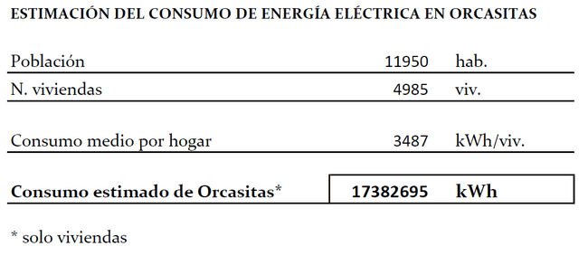
Figura 19: Estimación del consumo eléctrico anual (Fuente: Elaboración propia)

4. DISCUSIÓN DE RESULTADOS Y CONCLUSIONES
Con el objetivo de poner en conjunto los análisis anteriores (cubiertas, fachadas y consumo), se han realizado unas fichas de resultados que cuentan con todos los datos y resultados obtenidos en dichos cálculos. En esta comunicación se muestran algunos ejemplos de las fichas realizadas.
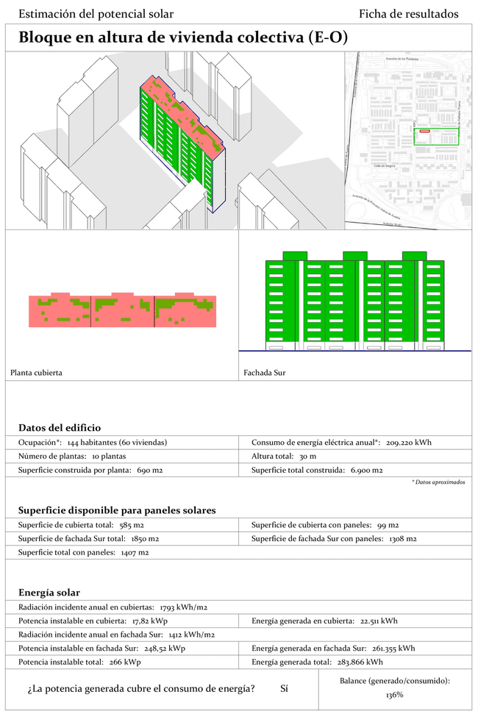
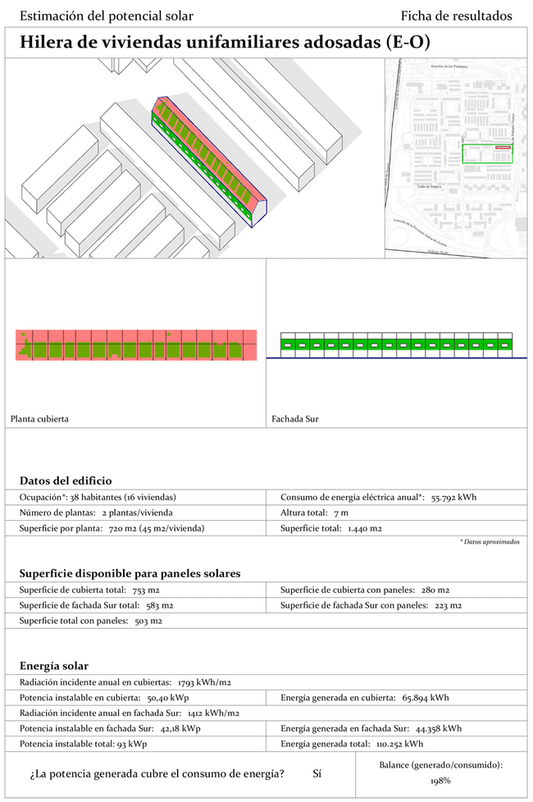
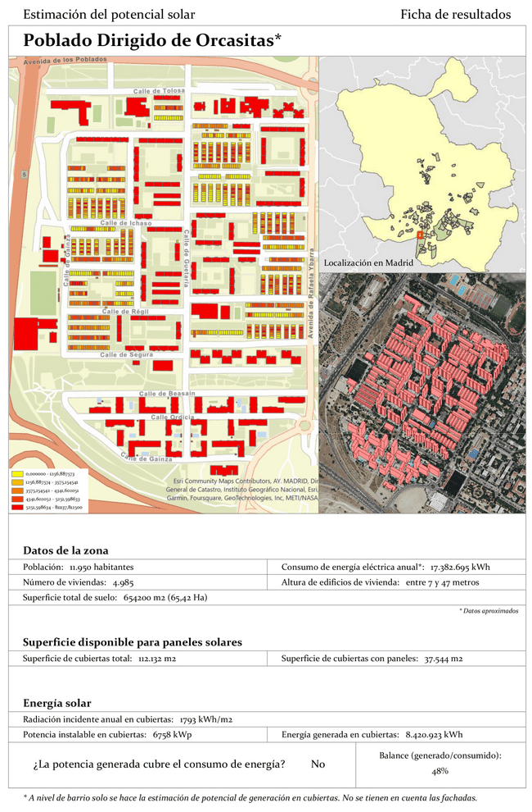
Una vez estudiado el estado del arte actual, se puede concluir que la tecnología solar fotovoltaica está lo suficientemente desarrollada y es lo suficientemente rentable como para convertirse en una solución real al problema energético existente. Su aplicación puede tenerse en cuenta, de una manera integrada, desde el comienzo del diseño del proyecto de nueva obra o de rehabilitación, ya que existen suficientes modelos y tipos de paneles solares para ello.
La metodología utilizada resulta una herramienta útil y relativamente sencilla para determinar la viabilidad del uso de energía fotovoltaica como principal fuente de energía de una comunidad energética, con la necesidad, en algunos casos, de fuentes complementarias.
Tras realizar todos los cálculos pertinentes para determinar una estimación del potencial de generación de energía solar fotovoltaica en el Poblado Dirigido de Orcasitas y analizar sus resultados, se puede llegar a la conclusión de que:
A nivel de barrio, la potencia FV generada únicamente en las cubiertas cubre aproximadamente la mitad del consumo de energía eléctrica. Si contáramos solo con esta fuente de energía, no sería suficiente, y deberíamos buscar otras fuentes de energía renovable para cubrir la demanda.
A nivel de edificio, el potencial FV generado varía notablemente en función del tipo de vivienda y, en mayor medida, de su orientación:
- En los bloques en altura de vivienda colectiva es donde más se aprecia esta variación. En el bloque orientado E-O, la fachada Sur tiene mucha más superficie, lo que hace que sumado al potencial de su cubierta, sí cubra la demanda, incluso excediéndola por más de un 30%. En el bloque N-S, por el contrario, apenas cubre la mitad del consumo.
- En las viviendas unifamiliares adosadas, en ambos casos se cubre todo el consumo energético solamente con lo producido en las cubiertas. Esto se debe a que la proporción de vivienda por unidad de superficie de cubierta es mucho menor que en los bloques.
Esto implica que, si se hiciera el cálculo del potencial en todas las fachadas con orientación sur del barrio, probablemente sí se cubriría todo el consumo con energía solar. Como hemos observado, hay algunos edificios que no cubren la demanda energética y otros que producen un excedente. Para que esto se equilibre y todo el barrio se pueda beneficiar, es importante que todos los edificios funcionen como un conjunto energético, es decir, como una comunidad energética que genera y consume energía en conjunto y no individualmente.
Consideramos que estos estudios y métodos pueden contribuir notablemente al desarrollo del autoconsumo solar y al apoyo a las comunidades energéticas que, gracias a las directivas europeas, están surgiendo en la actualidad [19,20].

Referencias
- Solar Fotovoltaica, IDAE. https://www.idae.es/tecnologias/energias-renovables/uso-electrico/solar-fotovoltaica (Accedido: 13 Enero 2023).
- PVdatabase. http://www.pvdatabase.org/ (Accedido: 13 Enero 2023).
- Comunidades Energéticas, IDAE. https://www.idae.es/ayudas-y-financiacion/comunidades-energeticas#:~:text=Las%20Comunidades%20Energ%C3%A9ticas%20son%20organizaciones,el%C3%A9ctrica%2C%20t%C3%A9rmica%20(calefacci%C3%B3n)%2C (Accedido: 13 Enero 2023).
- Guía para el desarrollo de instrumentos de fomento de comunidades energéticas locales, IDAE. AIGUASOL, 2019.
- Estudios, I., Viviendas, I. and Paro, I. (2011) ‘Valor de referencia de vulnerabilidad (1)’. Ministerio de Fomento.
- PVsyst, Logiciel Photovoltaïque. https://www.pvsyst.com/ (Accedido: 13 Enero 2023).
- Living Atlas of the World, ArcGIS. https://livingatlas.arcgis.com/en/home/ (Accedido: 13 Enero 2023).
- Porque existimos, GSolarRoof. https://gsolarroof.eu/ (Accedido: 13 Enero 2023).
- CIEMAT: Centro de Investigaciones Energéticas, Medioambientales y Tecnológicas.
- Martín Ávila, A.M. et al. (2022) Metodología para la elaboración del mapa solar de la Habana (Cuba). CIEMAT (Informes Técnicos Ciemat, 1512).
- Presentación, Plan Nacional de Ortofotografía Aérea https://pnoa.ign.es/web/portal/pnoa-lidar/presentacion (Accedido: 13 Enero 2023).
- Geográfica, O.A.C.N. de I. Centro de Descargas del CNIG (IGN), Centro de Descargas del CNIG. http://centrodedescargas.cnig.es/CentroDescargas/catalogo.do?Serie=LIDAR (Accedido: 13 Enero 2023).
- CloudCompare, Downloads. http://www.danielgm.net/cc/release/ (Accedido: 13 Enero 2023).
- LAStools, rapidlasso GmbH, 2012. https://rapidlasso.com/lastools/ (Accedido: 13 Enero 2023).
- Sede Electrónica del Catastro, Difusión de datos catastrales. https://www.sedecatastro.gob.es/Accesos/SECAccDescargaDatos.aspx (Accedido: 13 Enero 2023).
- Solar Geometry 2, SoDa. https://www.soda-pro.com/web-services/astronomy/solar-geometry-2 (Accedido: 13 Enero 2023).
- JRC Photovoltaic Geographical Information System (PVGIS), European Commission. https://re.jrc.ec.europa.eu/pvg_tools/en/ (Accedido: 13 Enero 2023).
- Consumos del Sector Residencial en España. Resumen de Información Básica. IDAE.
- Martín, A. M., J. Domínguez and J. Amador (2015). Applying LIDAR datasets and GIS based model to evaluate solar potential over roofs: a review. AIMS Energy 3(3): 326-343.
- Verso, A., A. Martin, J. Amador and J. Dominguez (2015). GIS-based method to evaluate the photovoltaic potential in the urban environments: the particular case of Miraflores de la Sierra. Solar Energy.

